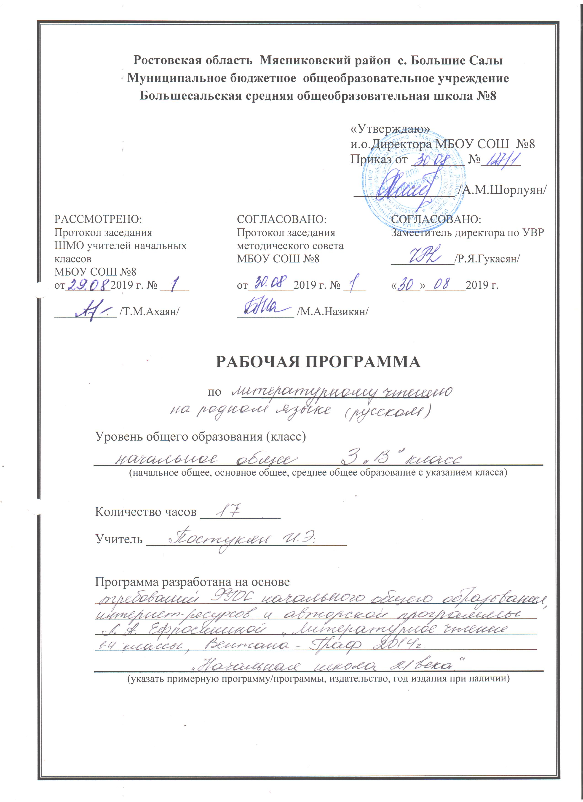
ПОЯСНИТЕЛЬНАЯ ЗАПИСКА

Рабочая программа по литературному чтению на родном языке (русском) составлена на основе требований Федерального государственного образовательного стандарта начального общего образования, интернет ресурсов и на основе авторской программы Л.А. Ефросининой «Литературное чтение. 1-4 классы», Вентана-Граф 2014г.

Цель: знакомство с произведениями русской литературы, расширение читательского кругозора и создание условий для формирования привычки и способности учащихся к целенаправленному самостоятельному выбору и чтению книг.
Задачи:
- создать условия для знакомства детей с книгами, доступными их кругу чтения;
- создать условия для формирования привычки, а затем потребности самостоятельно и осмысленно выбирать и систематически, по всем правилам читать те детские книги, которые им нужны и интересны.
Программа адаптирована и рассчитана на 17 часов. Занятия проводятся 1 раза в неделю по 1ч, во втором полугодии.

Планируемые результаты
Предметные
- Умение использовать простейшие виды анализа различных текстов: устанавливать причинно-следственные связи и определять главную мысль произведения, делить текст на части, озаглавливать их, составлять простой план, находить средства выразительности, пересказывать произведение;
- Умение работать с разными видами текстов, находить характерные особенности научно-познавательных, учебных и художественных произведений. На практическом уровне овладеть некоторыми видами письменной речи (повествование — создание текста по аналогии, рассуждение — письменный ответ на вопрос, описание — характеристика героев). Умение написать отзыв на прочитанное произведение;
- Развитие художественно-творческих способностей, умение создавать собственный текст на основе художественного произведения, репродукции картин художников, по иллюстрациям, на основе личного опыта.

Метапредметные
- Использование знаково-символических средств представления информации о книгах;
- Активное использование речевых средств для решения коммуникативных и познавательных задач;
- Использование различных способов поиска учебной информации в справочниках, словарях, энциклопедиях и интерпретации информации в соответствии с коммуникативными и познавательными задачами;
- Овладение навыками смыслового чтения текстов в соответствии с целями и задачами, осознанного построения речевого высказывания в соответствии с задачами коммуникации и составления текстов в устной и письменной формах;
- Овладение логическими действиями сравнения, анализа, синтеза, обобщения, классификации по родовидовым признакам, установления причинно-следственных связей, построения рассуждений;
- Готовность слушать собеседника и вести диалог, признавать различные точки зрения и право каждого иметь и излагать своё мнение и аргументировать свою точку зрения и оценку событий;
- Умение договариваться о распределении ролей в совместной деятельности, осуществлять взаимный контроль в совместной деятельности, общей цели и путей её достижения, осмысливать собственное поведение и поведение окружающих;
- Готовность конструктивно разрешать конфликты посредством учёта интересов сторон и сотруд

Содержание программы 17 часов.

Устное народное творчество.(2ч)
Загадки,пословицы, поговорки.
Сказки народов мира (2ч)
Сказки народов мира.Ненецкая сказка “Кукушка”
Авторские сказки (3ч)
А.С. Пушкин “Сказка о мертвой царевне и 7 богатырях”.
С.Я. Маршак “12 месяцев”
Стихи русских поэтов о русской природе(2ч)
Тютчев, Майков, Фет,Бунин, Пушкин.
Басни(2ч)
Басни Крылова “Ворона и лисица”, “Свинья под дубом”
Стихи Есенина (1ч)
“Сыпет черемуха снегом.”
Произведения Пришвина(2ч)
“Ребята и утята”
Произведения зарубежных писателей.(2ч)
Г.Х. Андерсен “Дюймовочка”, братья Гримм “Кот в сапогах”
Произведения о детях в годы Великой Отечественной войны (1ч)
А. Твардовский “ Рассказ танкиста”
Календарно-тематический планирование

№ урока | Дата  план | Дата  факт | Тема урока |  | Тип урока | Характеристика деятельности  детей |  | Планируемые  предметные результаты освоения материала | Универсальные учебные действия | Личностные  результаты  обучения | Домашняя работа
Устное народное творчество (2 ч)
1-2 | 17.01  24.01 |  | Загадки. Пословицы. Поговорки. |  | Комбинированный урок. | Называть жанры фольклора. Работать с понятием «загадка». Называть тему, форму, виды загадок. Выразительно читать загадки. |  | Называет тему, форму, виды загадок. Выразительно читает загадки. Рассказывает самостоятельно прочитанные сказки, загадки. | Анализирует объекты с выделением существенных и несущественных признаков. Извлекает необходимую информацию из прослушанных текстов, преобразовывает объекты из чувственной формы в модель. Осуществляет учебное сотрудничество с учителем и сверстниками. | Развитие этических чувств, доброжелательности и эмоционально-нравственной отзывчивости, понимания и сопереживания чувствам других людей | Подготовить проект по устному народному творчеству.
Сказки народов мира (2ч)
3-4 | 31.01  7.02 |  | Сказки народов мира. Ненецкая сказка “Кукушка” |  | Комбинированный урок. | Самостоятельно составлять план (блок-схему). Читать сказку по частям. Выразительно читать диалоги. Определять главную мысль сказки. |  | Пересказывает сказку по плану. Называет особенности сказок с загадками, развития сюжета. Сравнивает героев положительных и отрицательных. Сравнивает сказки с загадками. | Использует знаково-символические средства представления информации для создания моделей изучаемых объектов и процессов, схем решения учебных и практических задач. | Формирование уважительного отношения к иному мнению. | Подгото-вить армянскую сказку.  пересказ. Ненецкая сказка “Кукушка”
Авторские сказки (3ч)
5-6-7 | 14.02  21.02  28.02 |  | А.С. Пушкин “Сказка о мертвой царевне и 7 богатырях”.  С.Я. Маршак “12 месяцев” |  | Урок вхождения в новую тему |  | Заполнять схему «Народные сказки» и устно приводить примеры сказок. Делить сказку на части, составлять словесный план. Упражняться в выразительном чтении по частям, в выборочном чтении | Раскрывает смысл понятия «волшебные сказки». Называет их особенности: чудеса, превращения, повторы, борьба добра и зла. Выразительно читает эпизоды о чудесах. Рассказывает сказки. Сравнивает бытовые и волшебные сказки. Рассказывает наизусть присказки. | Обобщает результаты работы в таблице «Чудеса в сказке». Подбирает книги по теме «Волшебные сказки». Выразительно рассказывает понравившиеся части. Активно использует речевые средства и средства информационных и коммуникационных технологий для решения коммуникативных и познавательных задач. | Принятие и освоение социальной роли обучающегося, развитие мотивов учебной деятельности и формирование личностного смысла учения. | Сжатый пересказ сказки Пушкина.  Чтение по ролям сказки 12 месяцев.  Оформление книжки-самоделки авторских сказок.
Стихи русских поэтов о русской природе (2ч)
8-9 | 6.03  13.03 |  | Тютчев, Майков, Фет, Бунин, Пушкин. |  | Комбинированный урок | Заполнять схему «Русские поэты». Называть имена русских поэтов. Узнавать авторов строк знакомых произведений. Понимать, что такое строфа. Приводить примеры строф. Выразительно читать стихотворения. Наблюдать за построением строф, выделять рифмующиеся строки, самостоятельно читать стихотворение. |  | Работает с текстами стихотворений Ф.И. Тютчева. Сравнивает их содержания (о чем говорится), какие использованы эпитеты, сравнения. Сравнивает строфы: четверостишия и пятистишия. Выразительно читает стихотворения. Заучивает стихотворения наизусть. Выделяет логические ударения, указывает паузы, выбирает темп и тон чтения. Находит слова, выражающие чувства и мысли поэта. | Умеет с достаточной полнотой и точностью выражать свои мысли в соответствии с задачами и условиями коммуникации. | Формирование целостного, социально ориентированного взгляда на мир в его органичном единстве и разнообразии природы. Способность преодолевать трудности, доводить начатую работу до ее завершения. | Анализ стихотворения Тютчева “Зима недаром злится”  Пушкин “Гонимы вешними лучами”
Басни (2ч)
10-11 | 20.03  3.04 |  | Басни Крылова “Ворона и лисица”, “Свинья под дубом” |  | Комбинированный урок | Работать со схемой «Герои сказок и их основные признаки». Отвечать на вопросы по теме урока. Слушать басню Эзопа. Читать вслух басню И.А. Крылова.  Упражняться в выразительном чтении басен. Раскрывать единство формы и содержания басни |  | Раскрывает смысл понятия «басня». Правильно называет басню, выделяет мораль, вступление, рассказ (развитие действия). Приводит примеры олицетворения. Выразительно читает каждую часть басни. Сравнивает басни Эзопа и Крылова, их героев и формы (стихотворная и прозаическая | Умеет с достаточной полнотой и точностью выражать свои мысли в соответствии с задачами и условиями коммуникации. Овладевает навыками смыслового чтения текстов различных стилей и жанров в соответствии с целями и задачами. | Принятие и освоение социальной роли обучающегося. Высказывать собственные суждения и давать им обоснование. | Чтение по ролям
Стихи Есенина (1ч)
12 | 10.04 |  | “Сыпет черемуха снегом.” |  | Урок вхождения в новую тему |  | Слушать стихи С.А. Есенина. Работать с выставкой книг стихов русских поэтов о Родине, родной природе | Сравнивает темы стихов, их интонационные рисунки, чувства поэта. Видит в тексте произведения эпитеты, сравнения, олицетворения. Самостоятельно работает со схемой-моделью. Работает с выставкой книг | Осваивает начальные формы познавательной и личностной рефлексии. Активно использует речевые средства и средства информационных и коммуникационных технологий для решения коммуникативных и познавательных задач. | Наличие мотивации к работе на результат. Способность преодолевать трудности, доводить начатую работу до ее завершения. | Выучить наизусть
Произведения Пришвина(2ч)
13-14 | 17.04  24.04 |  | “Ребята и утята” |  | Комбинированный урок | Находить в тексте описание героя. Читать текст произведения осознанно, правильно, быстро |  | Анализирует творческую работу одноклассника. Оформляет книжку-самоделку Комментирует заглавие, высказывает свои суждения об отношении автора к герою. | Умеет с достаточной полнотой и точностью выражать свои мысли в соответствии с задачами и условиями коммуникации. | Высказывать собственные суждения и давать им обоснование. Способность преодолевать трудности, доводить начатую работу до ее завершения. |  | Оформить книжку-самоделку о животных
Произведения зарубежных писателей.(2ч)
15-16 | 8.05  15.05 |  | Г.Х. Андерсен “Дюймовочка”, братья Гримм “Кот в сапогах” |  | Комбинированный урок | Работать со схемами «Литературные сказки.  Составлять схематическую цепочку событий. Сравнивать героев. Различать положительных и отрицательных героев сказки. Называть основные признаки авторских и народных сказок.», |  | Работает с текстом сказки: называет особенности речи, развитие событий, повторы. Определяет положительных и отрицательных героев. Определяет отношение автора к героям. Характеризует героев. Вычитывает слова к каждому герою. Рассказывает по плану. | Договаривается о распределении функций и ролей в совместной деятельности. Обобщает информацию в таблице, схеме, кластере. | Заинтересованность в расширении и углублении получаемых знаний. |  | Иллюстрация к отрывку из сказки
Произведения о детях в годы Великой Отечественной войны (2ч)
17 | 22.05 |  | А. Твардовский “ Рассказ танкиста” | Урок вхож-дения в новую тему. |  | Выполнять упражнения в выразительном чтении стихотворения «Рассказ танкиста». Выразительно читать. Выделять тематические отрывки в большом поэтическом тексте. |  | Умеет слушать большое поэтическое произведение. Понимает смысл услышанного. Делит текст на части. Выделяет слова, показывающие отношение автора. Выразительно читает отрывки | Самостоятельно выделяет познавательную цель, инициативно сотрудничает в поиске информации. Умеет с точностью выражать свои мысли в соответствии с задачами и условиями коммуникации. | Наличие мотивации к работе на результат. Владение коммуникативными умениями с целью реализации возможностей успешного сотрудничества с учителем и учащимися класса. Высказывать собственные суждения и давать им обоснование. |  | Выразительное чтение стихотворения “Рассказ танкиста”

